**Download [Tải] Office 365 ProPlus Miễn Phí Mới Nhất 2019- Hướng Dẫn Kích Hoạt Bản Quyền Office 365 Vĩnh Viễn**

**1. Office 365 ProPlus Là Gì?**

**Office 365 ProPlus** là một bộ phần mềm văn phòng gồm *Word, Excel, PowerPoint, OneNote, SharePoint, Outlook, OneDrive, ngoài ra còn có Microsoft Teams, Yammer và nhiều ứng dụng khác*. Khác với Ms Office 2019 hay Office 2016 thì phiên bản này là gói phần mềm dịch vụ thương mại cao cấp, dựa trên công nghệ điện toán đám mây. Người dùng Office 365 sẽ được cập nhật liên tục các tính năng mới nhất mà hãng Microsoft triển khai trên bộ phần mềm văn phòng phổ biến nhất thế giới này. Không chỉ thế nó còn được Microsoft ưu tiên đưa một số công cụ độc quyền cho riêng phiên bản này ví dụ như: tính năng 3D models chuyển động, Design Ideas hay chức năng auto save,…

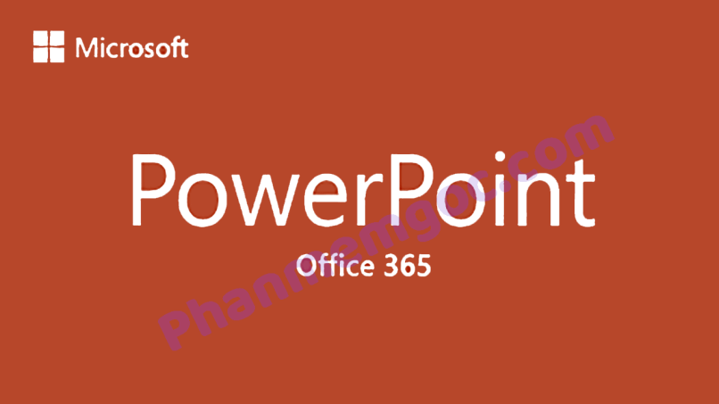

Để sử dụng Office 365 bạn cần mua trực tiếp trên trang chủ của Microsoft với giá gần 10$/tháng, giá này không phải là “đắt” so với sự hữu ích và hiệu suất của nó mang lại cho công việc của bạn nếu có điều kiện mình nghĩ các bạn nên mua để ủng hộ Microsoft. Ngược lại nếu bạn là sinh viên nghèo, không có thẻ thanh toán hay đơn giản là “*thích dùng chùa ^^*” thì có thể xem các hướng dẫn của mình sau đây để tải và kích hoạt bản quyền Office 365 lifetime không phải lo nghĩ nữa nhé. Hơn nữa, cách kích hoạt này rất an toàn không phải là một công cụ crack tiềm ẩn nguy cơ nhiễm virus nhé, nên các bạn có thể an tâm.

**Một số phần mềm khác có thể bạn muốn tham khảo:**

* [Download Office 2019 Pro Plus Link Google Drive Kích Hoạt Bản Quyền](https://phanmemgoc.com/download-office-2019-pro-plus-link-google-drive-kich-hoat-ban-quyen/)
* [Cách Active Windows 10 Kích Hoạt Bản Quyền Kỹ Thuật Số Vĩnh Viễn Không Crack](https://phanmemgoc.com/cach-active-windows-10-kich-hoat-ban-quyen/)
* [Download Your Uninstaller Pro 7.5 Full Key + Portable Mới Nhất](https://phanmemgoc.com/download-your-uninstaller-pro-7-5/)

**2. Download Office 365 ProPlus Và Tool Kích Hoạt Bản Quyền**

* **Link Tải Công Cụ Download Office 365 ProPlus Mới Nhất 2019**

[Google drive button](https://phanmemgoc.com/chuyen-huong/?url=https%3A%2F%2Fdrive.google.com%2Ffile%2Fd%2F12P3by_U9iO-pnabWGpJYnssy36hK2Vqf%2Fview%3Fusp%3Dsharing)

Thực chất đây là công cụ download Office 365 online vì thế bạn cần phải kết nối internet trong quá trình cài đặt và kích hoạt bản quyền nữa nhé.

* **Link tải dự phòng**

Nếu link trên đã quá tải hoặc bị chặn, bạn vui lòng sử dụng link dự phòng này nhé.

[Download-Button-phan-mem-goc-min](https://phanmemgoc.com/chuyen-huong/?url=https%3A%2F%2Fwww.mediafire.com%2Ffile%2Fkeb6005dp3xp53e%2FTool_Download_Office_365_-_phanmemgoc.com.rar%2Ffile)

* **Link Tải Tool Kích Hoạt Bản Quyền Office 365 ProPlus An Toàn**

Đây là link tải file ” **Activate AIO Tools v3.1.2**” để kích hoạt bản quyền như bài hướng dẫn bên dưới nhé. Mình chân trọng sự chia sẻ của tác giả nên mình sẽ vẫn để pass giải nén như phiên bản gốc của anh. Pass giải nén là: hqcnth

[Google drive button](https://phanmemgoc.com/chuyen-huong/?url=https%3A%2F%2Fdrive.google.com%2Ffile%2Fd%2F1T-oEynA6ouEiVuLFd5djE9kiQDDsAkir%2Fview)

Công cụ này được phát triển bởi tác giả **Savio**, admin của Page **Hội Quán Công Nghệ Tin Học**. Nếu bạn đã từng dùng *tool kích hoạt bản quyền win 10* và *công cụ activate Office* trên **Phần Mềm Gốc** thì cái tên đó không còn xa lạ nữa rồi.

* **Link tải dự phòng**

[Download-Button-phan-mem-goc-min](https://phanmemgoc.com/chuyen-huong/?url=https%3A%2F%2Fwww.mediafire.com%2Ffile%2Fjf81h1aye2wrmm3%2FActivate_AIO_Tools_v3.1.2-share_by_phanmemgoc.com_-_Pass_giai_nen_la_hqcnth.rar%2Ffile)

**3. Hướng Dẫn Cài Đặt Office 365 ProPlus Mới Nhất 2019**

Trước tiên mình cần phải nói đây là phương pháp kích hoạt bản quyền cho Office 365 này là **Key Management Service**, đây là cách thức kích hoạt hoàn toàn hợp pháp và được Microsoft cho phép. Và công cụ Activate AIO Tools dùng để kích hoạt bản quyền (activate) sử dụng phương thức trên để hoạt động. Công cụ này được anh **Savio** phát triển và công khai cho cộng đồng mạng sử dụng, mình xin đảm bảo tool rất an toàn bạn có thể dùng virustotal để scan nhé!

*THÔI!!! Dài dòng quá đấy, hướng dẫn luôn đi pa! ^_^*. Chúng ta bắt đầu vào phần cài đặt nhé.

– **Bước 1**: Trước hết bạn cần phải tải công cụ download Office 365 và tool kích hoạt ở phần 2 bên trên nhé. Sau khi tải xong bạn cần phải giải nén cả 2 file nén đó (*nếu bạn chưa có phần mềm giải nén thì hãy dùng ô tìm kiếm trên web của mình search từ khóa winrar và download nó về nhé!*).

– **Bước 2**: Mở folder **Tool Download Office 365**, trong đó sẽ có 2 file **Office Tool Lite.exe** và **Office Tool Plus.exe**. Bạn có thể dùng 1 trong 2 file này nhưng mình thấy **Office Tool Plus.exe** sẽ tốt hơn 🙂 vì mình sẽ hướng dẫn bạn theo giao diện này.

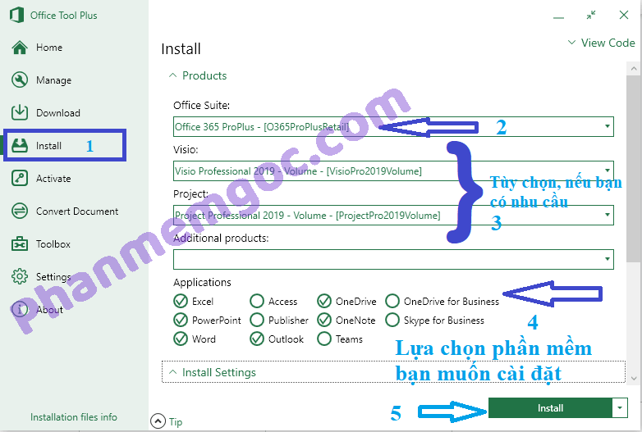

+ Giao diện hiện lên, bạn hãy chuyển tới phần **Install**. Ở phần đầu tiên **Office Suite**, bạn chọn là **Office 365 ProPlus** như hình. **Visio** và **Project** nếu bạn có nhu cầu sử dụng thì cài thêm rồi lựa chọn như hình (*chú ý đây chỉ là bản 2019 và lựa chọn bản Volume để tiện cho việc kích hoạt*), không cần bạn có thể bỏ qua nhé. Sau đó bạn cần tích vào các phần mềm bạn muốn sử dụng trong bộ Office.

**Đừng bấm luôn Install như hình trên nhé, mà hãy rê chuột xuống để setting phần tiếp theo nhé!**

– **Bước 3**: Tới phần **Install Settings**, bạn cần phải lựa chọn lựa chọn phiên bản x86 hay x64 phù hợp với hệ điều hành của bạn. Còn lại các phần sau thì bạn lựa chọn giống như hình dưới nhé.

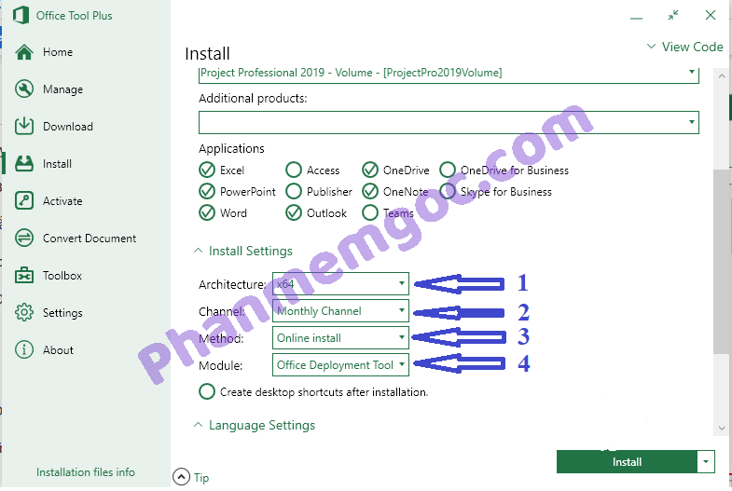

– **Bước 4**: Bạn tiếp tục rê chuột xuống, tới phần lựa chọn ngôn ngữ. Bạn hãy chọn ngôn ngữ mà bạn muốn sử dụng nhé. Có cả bản Office 365 tiếng việt nhé, các bạn kéo chuột xuống cuối là thấy. Phần nâng cao không có gì quan trọng lắm, ta có thể bỏ qua và bấm vào **Install** để bắt đầu tiến trình cài đặt.

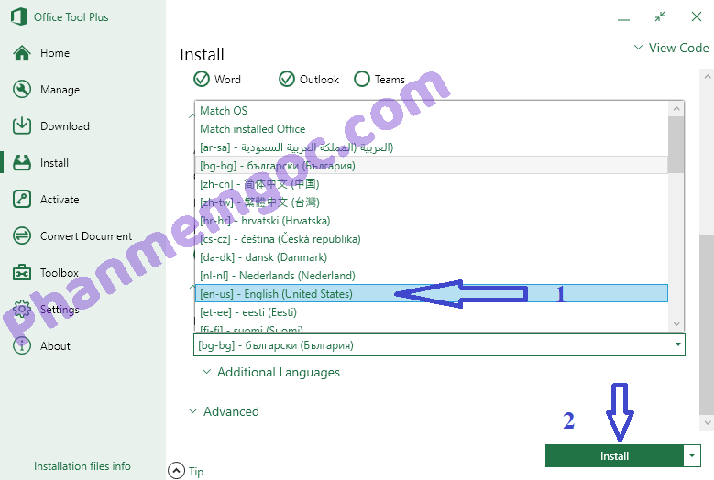

– **Bước 5**: Tiến trình cài đặt tự động chạy, bạn cần đảm bảo máy đã được kết nối internet. Ngoài ra, bạn cần phải chú ý,*bạn sẽ không được phép cài đặt song song cả hai bản Office trên cùng một máy vì thế bạn cần phải xóa các bản Office cũ như Office 2019 hay Office 2016,2013, 2010, 2007 trước khi cài đặt Office 365 nhé*. Quá trình kết thúc, bạn hãy bấm **Close** để hoàn tất quá trình cài đặt nhé.

**4. Hướng Dẫn Kích Hoạt Bản Quyền Office 365 ProPlus Mãi Mãi An Toàn**

– **Bước 1**: Sau khi đã tải **Activate AIO Tools v3.1.2** về rồi thì bạn hãy giải nén nó ra nhé và đảm bảo rằng *trong quá trình sử dụng tool này máy của bạn cần phải kết nối internet* nhé. Trong folder đó có một file là **Activate AIO Tools v3.1.2 by Savio.cmd** bạn hãy mở nó lên với quyền administrator nhé.

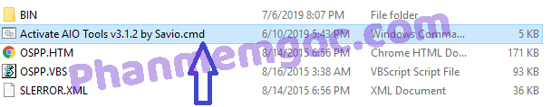

– **Bước 2**: Giao diện chương trình hiện lên, bạn hãy bấm phím L trên bàn phím để tiến hành convert Office 365 ProPlus sang Office 2016 Mondo Volume. Việc này sẽ giúp Office 365 của bạn chuyển sang giấy phép Office 2016 Mondo VL nhưng vẫn đảm bảo tính năng và giao diện của Office 365.

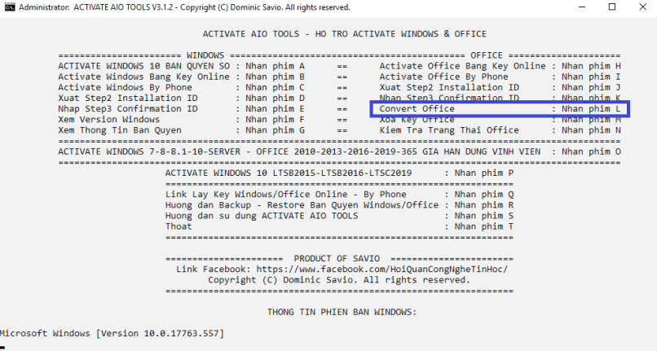

+ Sau khi bấm **phím L**, giao diện convert hiện lên. Bạn hãy bấm thêm **phím 5** công cụ sẽ tự động convert, nếu thấy thông báo **Hoàn thành** thì quá trình convert OK rồi nhé. Bạn có thể bấm bất kì phím gì trên bàn phím để quay trở lại giao diện ban đầu.

– **Bước 3**: Khi thực hiện xong bước 2 quay lại giao diện cũ, bạn hãy bấm **phím O**, giao diện Script Activate hiện lên. Bạn hãy nhấn **phím 1** để tiếp tục kích hoạt bản quyền win 10 và Office tự động. Để đảm bảo quá trình kích hoạt được thành công, tool sẽ hỏi bạn thêm lần nữa, hãy bấm **phím T** để tiếp tục nhé.

+ **Chú ý**: *Nếu bạn chưa kích hoạt bản quyền win 10, công cụ này cũng sẽ tự động kích hoạt cho bạn. Một công đôi việc phải không nào?*

– **Bước 4**: Quá trình kích hoạt online sẽ diễn ra tự động. Nếu windows của bạn đã kích hoạt rồi nó sẽ chuyển sang Office. Sau khi quá trình kích hoạt thành công bạn sẽ được sử dụng trong vòng 180 ngày (6 tháng). Để đảm bảo việc kích hoạt bản quyền Office 365 được vĩnh viễn, các bạn hãy thực hiện bước 5 nhé. Hãy bấm một phím bất kì để quay trở lại giao diện cũ nhé.

– **Bước 5**: Khi trở lại giao diện Script Activate, bạn hãy bấm **phím 4** để tạo tác vụ gia hạn kích hoạt bản quyền nhé. Nhấn **phím T** để tiếp tục tác vụ gia hạn.

+ Khi bạn thực hiện lệnh này, tác vụ gia hạn sẽ được kích hoạt ngầm hàng tuần. Nó chỉ yêu cầu máy tính của bạn phải có kết nối internet ít nhất là 1 lần trong vòng 6 tháng để duy trì. Nhưng tốt nhất vẫn cần có kết nối mạng thường xuyên sẽ tốt hơn. Kết thúc quá trình gia hạn sẽ có thông báo như hình dưới nhé.

– **Bước 6**: Thế là quá trình kích hoạt hoàn tất. Bây giờ bạn hãy mở một phần mềm trong bộ Office như Power Point lên kiểm tra bản quyền xem nhé. Nếu thấy dòng chữ Product Activated như hình duới là thành công rồi nhé.

+ Như mình đã nói ở trên, việc xuất hiện dòng chữ Office Mondo 2016 như trên hình chỉ liên quan tới giấy phép bản quyền. Khi bạn mở một phần mềm trong bộ Office nó vẫn sẽ hiện là Office 365 như hình đầu tiên trong bài viết này và vẫn đảm bảo việc Microsoft cập nhật các tính năng mới hàng tháng cho bộ Office này.

======================

**Chúc các bạn cài đặt thành công!**

*Các bạn có thắc mắc, link download gặp lỗi hoặc muốn mình làm bài viết hướng dẫn cài phần mềm nào đó. Thì đừng ngần ngại để lại comment bên dưới nhé. Bạn có thể xem một số bài viết khác của mình, mình nghĩ sẽ có cái có ích cho bạn đó.*

*Cảm ơn các bạn đã ghé thăm*[***Phần Mềm Gốc***](https://phanmemgoc.com/)*.*